ВСТУП

У сучасну епоху цифрових технологій ресторани активно використовують інтернет-ресурси для забезпечення своєї онлайн-присутності. Веб-сайт ресторану слугує віртуальною вітриною,Що дозволяє потенційним клієнтам дізнатися більше про заклад та веб-сайт спонукає відвідати заклад особисто. Відсутність вебсайту може зробити ресторан застарілим порівняно з конкурентами.
Наявність вебсайту має багато переваг: демонстрація меню, атмосфери закладу, унікальних пропозицій, а також надання основної інформації щодо роботи закладу (години роботи, місцезнаходження, контакти).
Основні цілі вебсайту включають в себеОсновні цілі створення вебсайту ресторану включають:
- Інформаційне забезпечення: вебсайт служить платформою для розміщення детальної інформації про меню, години роботи, локацію та контактні дані. Це дозволяє клієнтам легко знаходити необхідну інформацію та приймати рішення про відвідування ресторану.
- Маркетинг і просування: Вебсайт дозволяє використовувати методи пошукової оптимізації (SEO) для покращення видимості у пошукових системах, а також інструменти онлайн-реклами для привернення уваги потенційних клієнтів. За допомогою вебсайту можна створювати і підтримувати позитивний імідж ресторану, що сприяє підвищенню його впізнаваності.
- Підвищення зручності для клієнтів: Вебсайт дозволяє клієнтам зручно бронювати столики онлайн, робити замовлення на доставку або на виніс, що значно покращує якість обслуговування.
- Взаємодія з клієнтами: Вебсайт забезпечує можливість зворотного зв'язку з клієнтами, що дозволяє ресторану отримувати цінну інформацію для покращення своїх послуг. Блоги та новинні розділи на вебсайті допомагають підтримувати інтерес клієнтів до ресторану.
- Покращення обслуговування: Вебсайт надає можливість швидко оновлювати інформацію про нові страви, спеціальні пропозиції та події, що дозволяє клієнтам бути в курсі останніх новин та змін.
- Аналіз клієнтської поведінки: Вебсайт дозволяє відстежувати поведінку клієнтів, зокрема які сторінки відвідують найчастіше, які страви викликають найбільший інтерес, що дозволяє ресторану краще розуміти своїх клієнтів і адаптувати свої послуги під їхні потреби.
- Підтримка бренду: Вебсайт служить платформою для вираження унікальної ідентичності ресторану, від дизайну до контенту, що допомагає виділитися серед конкурентів і створити стійке враження у відвідувачів.
Метою даної дипломної роботи є розробка вебсайту для ресторану, що покращить взаємодію з клієнтами та підвищить конкурентоспроможність закладу. Завдання включають в себе аналіз існуючих рішень, розробку вимог, створення дизайну, реалізацію вебсайту, тестування та оптимізацію. Наукова новизна полягає у створенні нових підходів до розробки вебсайтів для ресторанів, а практична значущість - у можливості впровадження розробленого вебсайту в діяльність реального ресторану.

1 ПОСТАНОВКА ЗАДАЧІ

1.1 Характеристика діяльності закладу

Об’єктом дослідження є компанія "Rucola" для якого необхідно зробити створення привабливого, інформативного та функціонального веб-сайту для ресторану, що буде відображати атмосферу та філософію закладу, а також надавати користувачам можливість здійснювати онлайн-бронювання столів, переглядати меню та отримувати інформацію про локацію ресторану.
Ресторан "Rucola" - це заклад, який поєднує в собі здоров'я та задоволення через вишукані страви, які підкреслюють енергію та смак здорового способу життя. Страви ресторану відображають концепцію "Helsy food", де кожен шматочок їжі - це турбота про себе.
Замовнику, компанії "Rucola", необхідний веб-сайт з кількох причин: підвищення видимості в інтернеті, можливість бронювання столів онлайн, інформування клієнтів про меню, години роботи та локацію ресторану, відображення атмосфери та філософії закладу, підвищення лояльності клієнтів, ефективне просування бренду через рекламні кампанії.

1.2 Вимоги замовника

Замовник висловив наведені нижче вимоги для майбутнього сайту ресторану.
Функціональні вимоги:
- бронювання столів: наявність онлайн-форми для бронювання столів, де користувачі можуть обирати дату, час та кількість осіб;
- можливість підтвердження бронювання через електронну пошту або SMS;
- автоматичне оновлення доступних часових столів на формі бронювання.
Меню: розділи меню з акцентом на різноманітність страви, а саме сніданки, основні страви, салати, напої, десерти, коктейлі тощо. Підкреслити концепт закладу, а саме страви з органічних продуктів, мінімальним вмістом цукру підтримуючи концепт здорового харчування. Також вказати, що ресторан пропонує алкогольну карту, що не типово для закладів які пропонують здорове і правильне харчування. Можливість перегляду детальної інформації про кожну страву, включаючи склад і ціну.
Локація:
- відображення на мапі географічного розташування ресторану "Rucola";
- інформація про години роботи та контактні дані ресторану.
Простота пошуку: зручна карта сайту, бронювання столиків, меню, адреса.
Дизайн:
- дизайн сайту повинен відображати атмосферу ресторану "Rucola" та концепцію "Helsy food";
- розробка логотипу;
- кольорова палітра - світлі тони, зелений та акцентні кольори, щоб передати настрій здорової їжі та енергії.
Технічні вимоги:
- сайт повинен бути розроблений з використанням сучасних веб-технологій;
- веб-сайт повинен бути адаптивним для коректного відображення на різних пристроях (комп’ютер, мобільні телефони). Наявність системи управління контентом для зручного оновлення інформації на сайті.
Терміни виконання: запланувати завершення розробки протягом 3 місяців з моменту підписання контракту.
Бюджет: бюджет на розробку веб-сайту обговорюється під час узгодження деталей проекту.
Замовник: Компанія "Rucola", Тимченко Григорій Іванович.

Таблиця 1.2 – Технічне завдання для створення сайту
Критерії |  | Характеристика
Загальна інформація
Статут сайту |  | Створення привабливого, інформативного та функціонального вебсайту для ресторану "Rucola"
Сфера діяльності установи |  | Ресторанний бізнес, з акцентом на здорове харчування та концепцію "Helsy food"
Цільова аудиторія |  | Здоровосвідомлені споживачі, вегетаріанці та вегани, любителі смачної та здорової їжі, люди, які цінують комфорт та розкіш, люди, які цінують інновації та креативність
Цілі сайту |  | Інформування клієнтів про ресторан, надання можливості онлайн-бронювання столиків, перегляд меню, отримання інформації про локацію
Побажання до дизайну
Наявність логотипу |  | Так
Наявність фірмового стилю |  | Так
Кольор |  | Світла та зелена палітра для передання настрою здорової їжі та енергії
Сайти аналоги |  | Сайти ресторанів "Шалом", "Нікос", "Чінчін", "Стейкхаус. М'ясо і Вино", "Тавернетта"
Загальне враження відвідувачів від сайту |  | Легкість у навігації, привабливий дизайн, інтуїтивний інтерфейс, швидкий доступ до інформації про страви та можливість бронювання столиків
Функціонально-модульна структура
Версія для людей з вадами зору |  | Ні
Навігація |  | Інтуїтивна, зручна
Паралакс |  | Ні
Пошук |  | Ні
Продовження таблиці 1.2
Критерії | Характеристика
Функціонально-модульна структура
Слайдер | Ні
Публікація новин | Ні
Онлайн-консультант | Ні
Хлібні крихти | Ні
Особистий кабінет | Ні
Розсилка екстрених подій | Так, через електронну пошту
Інтерактивні елементи | Так, інтерактивна мапа
Форма зворотнього зв'язку | Так
Форма запису | Так, для бронювання столиків
Мовна версія | Українська
Додаткові відомості
Визначення робіт по дизайну та верстанню | Адаптивність до мобільних пристроїв

2 ДОСЛІДЖЕННЯ ОСОБЛИВОСТЕЙ ДАНОГО ТИПУ УСТАНОВИ

2.1 Особливості розробки сайту для закладів ресторанного типу

Розробка сайту для закладу ресторанного типу має свої особливості, які залежать від типу закладу, його концепції та цільової аудиторії. Веб-сайт повинен відповідати законодавчим нормам, забезпечувати зручність користування та відображати унікальні характеристики ресторану.
Заклади ресторанного господарства можна класифікувати [2] за різними критеріями:
а) тип обслуговування:
- ресторани: заклади з повним обслуговуванням, широким асортиментом страв і напоїв, що відрізняються високим рівнем обслуговування;
- кафе: заклади з обмеженим асортиментом страв і напоїв, зазвичай з більш неформальною атмосферою;
- бар: заклади, що спеціалізуються на продажу алкогольних напоїв, іноді з обмеженим меню;
- фаст - фуди: заклади швидкого харчування з акцентом на швидкість обслуговування та обмежений асортимент страв.
б) кухня :
- національні: ресторани, що спеціалізуються на певній національній кухні (італійська, китайська, японська тощо);
- авторські: заклади з унікальною концепцією та авторськими стравами від шеф-кухаря.
в) рівень цін:
- елітні: заклади високого класу з високими цінами[2];
- середнього класу: ресторани з помірними цінами;
- економічні: доступні заклади з низькими цінами.

Заклад замовника - це ресторан з авторським концептом правильного харчування та коктейлями, що відзначається середніми цінами. Особливістю таких закладів є не лише унікальний підхід до гастрономії, але й уважне ставлення до обслуговування гостей.
Для ресторанів з авторським концептом харчування та коктейльним меню важливо мати веб-сайт, який відображає їхню унікальність і привабливість. Такий сайт має відповідати всім вимогам законодавства і забезпечувати клієнтам необхідну інформацію, віддзеркалюючи концепцію закладу і стандарти обслуговування.
Правові норми для веб-сайту ресторану. Згідно з наказом Міністерства економічного розвитку і торгівлі України № 123 від 16.06.2016 р. [10] "Про затвердження Правил роботи закладів ресторанного господарства", існують певні обмеження та вимоги до інформації, яка може бути розміщена на веб сайті ресторану.
Інформація, яку не можна виставляти:
- неправдива інформація: забороняється розміщення неправдивих або оманливих відомостей про заклад, його меню, акції або ціни;
- реклама заборонених товарів: забороняється реклама товарів або послуг, які заборонені законодавством;
- контент для дорослих: забороняється розміщення матеріалів, які можуть бути визнані такими, що пропагують насильство, дискримінацію або мають сексуальний характер.
Інформація, яку необхідно виставляти:
- назва закладу: офіційна назва ресторану;
- контактна інформація: адреса, номери телефонів, електронна пошта;
- меню: актуальне меню з описом страв і напоїв, цінами;
- години роботи: час відкриття та закриття закладу;
- правила обслуговування: інформація про правила бронювання, оплати, доставки та обслуговування клієнтів;
- сертифікати та ліцензії: наявність необхідних дозволів на здійснення діяльності.
Базова інформація для сайту ресторану:
а) головна сторінка[4]:
- привітання та короткий опис закладу;
- основні розділи сайту (меню, бронювання, контакти тощо);
б) меню:
- перелік страв з описом, цінами та фотографіями;
- інформація про алергени та дієтичні потреби;
в) бронювання:
- форма для онлайн-бронювання столиків;
- інформація про можливість і умови бронювання;
г) замовлення онлайн:
- можливість замовлення їжі з доставкою або на виніс;
- інформація про способи оплати та умови доставки;
д) контакти:
- адреса ресторану з інтерактивною картою;
- номери телефонів, електронна пошта;
- форма для зворотного зв'язку;
е) про нас:
- інформація про історію закладу, шеф-кухаря та команду;
- фотографії інтер'єру та важливих подій;
є) події та новини: анонси майбутніх заходів, акції, новини ресторану.
Для створення ефективного веб-сайту ресторану з авторським концептом правильного харчування та коктейлями середнього класу цін слід звернути увагу на наступне:
- відповідність правовим нормам: Забезпечити відповідність усіх розміщених матеріалів вимогам законодавства;
- актуальність та повнота інформації: регулярно оновлювати меню, години роботи та контактні дані;
- зручність користування: інтуїтивно зрозумілий інтерфейс, можливість легко знаходити необхідну інформацію та здійснювати бронювання або замовлення.
- візуальна привабливість: високоякісні фотографії страв та інтер'єру, привабливий дизайн сайту;
- інтерактивність та взаємодія: можливість залишати відгуки, підписатися на новини та акції, взаємодіяти через соціальні мережі.

2.2 Аналіз сайтів закладів ресторанного типу в місті замовника

Для визначення оптимальної структури та змісту веб сайту ресторану з авторським концептом правильного харчування та коктейлями середнього класу цін, проведено аналіз сайтів популярних ресторанів в місті Одеса[11].
Аналіз охоплює наявність ключових елементів, таких як контактна інформація, новини, меню страв, можливість бронювання столиків, доставка, фотогалереї та інформація про знижки. Це продемонстровано в таблиці 2.2.

Таблиця 2.2 Аналіз сайтів закладів ресторанного типу в місті Одеса
Критерій | Шалом | Нікос | Чінчін | Стейкхаус. М'ясо і Вино | Тавернетта
Контактна інформація | Адреса, телефони, електронна пошта, інтерактивна карта | Адреса, телефони, електронна пошта | Адреса, телефони, інтерактивна карта | Адреса, телефони, електронна пошта | Адреса, телефони, інтерактивна карта
Критерій | Шалом | Нікос | Чінчін | Стейкхаус. М'ясо і Вино | Тавернетта
Новини | Відсутні | Відсутні | Відсутні | Присутні (блог з новинами та подіями) | Відсутні
Меню страв | Детальне меню з описом страв і цінами | Присутнє, з описом і цінами | Присутнє, з описом і цінами | Присутнє, з описом і цінами | Присутнє, з описом і цінами
Бронювання столиків | Онлайн-бронювання доступне | Онлайн-бронювання відсутнє | Онлайн-бронювання відсутнє | Онлайн-бронювання доступне | Онлайн-бронювання доступне
Доставка | Присутня | Відсутня | Присутня | Присутня | Присутня
Фото галереї | Присутня (фото інтер'єру, страв) | Присутня (фото інтер'єру та страв) | Присутня (фото інтер'єру, страв) | Присутня (фото інтер'єру, страв, подій) | Присутня (фото інтер'єру, страв)
Дискаунти | Відсутня інформація | Відсутня інформація | Відсутня інформація | Відсутня інформація | Відсутня інформація

На основі проведеного аналізу можна зробити наступні висновки:
- контактна інформація: усі розглянуті сайти містять повну контактну інформацію, що є обов'язковим елементом;
- новини: лише ресторан "Стейкхаус. М'ясо і Вино" активно використовує розділ новин для залучення клієнтів, що є ефективним інструментом комунікації;
- меню страв: усі ресторани мають меню з описом та цінами, що є базовим елементом будь-якого ресторанного сайту;
- бронювання столиків: можливість онлайн-бронювання присутня лише у трьох ресторанах ("Шалом", "Стейкхаус. М'ясо і Вино", "Тавернетта"), що значно полегшує процес відвідування для клієнтів;
- доставка: лише три ресторани ("Шалом", "Чінчін", "Стейкхаус. М'ясо і Вино") пропонують послугу доставки, що може бути конкурентною перевагою;
- фото галереї: усі сайти містять фотогалереї, що сприяє привабливості закладу та демонстрації інтер'єру та страв;
- дискаунти: інформація про знижки відсутня на всіх сайтах, що може бути недоліком для клієнтів, які шукають спеціальні пропозиції.
Рекомендації:
Для сайту ресторану з авторським концептом правильного харчування та коктейлями середнього класу цін рекомендується звернути увагу на наступні аспекти:
а) Обов'язкові елементи:
- контактна інформація;
- меню страв з описом і цінами;
- фотогалерея (інтер'єр, страви, події).
б) Додаткові елементи для конкурентної переваги:
- можливість онлайн-бронювання столиків;
- послуга доставки;
- розділ новин для інформування клієнтів про події та акції;
- інформація про знижки та спеціальні пропозиції.
в) Підвищення взаємодії з клієнтами:
- можливість залишати відгуки та пропозиції;
- активне використання соціальних мереж для залучення клієнтів.
Застосування цих рекомендацій допоможе створити ефективний і привабливий веб-сайт, що сприятиме залученню нових клієнтів та підтримці позитивного іміджу ресторану.

3 ДОСЛІДЖЕННЯ ПИТАННЯ РОЗРОБКИ САЙТУ

3.1 Види веб-сайтів

Веб-сайти класифікуються на різні типи залежно від їх призначення та функціональності. [9] Нижче наведено основні види веб-сайтів та їхні призначення.
- Корпоративний сайт:
Призначення: Представлення компанії в Інтернеті, надання інформації про послуги та продукти, новини, контакти.
Приклади: Сайти великих компаній, що надають послуги або продають товари.
- Інтернет-магазин:
Призначення: Продаж товарів або послуг онлайн, управління замовленнями, підтримка клієнтів.
Приклади: Amazon, Rozetka, AliExpress.
- Блог:
Призначення: Публікація статей, новин, думок та контенту від одного або декількох авторів.
Приклади: Особисті блоги, блоги компаній або експертів.
- Портал:
Призначення: Надання великої кількості різноманітної інформації та сервісів для користувачів.
Приклади: Новинні портали, інтернет-каталоги.
- Лендінг (односторінковий сайт):
Призначення: Рекламування конкретного продукту або послуги з метою конверсії відвідувачів у покупців або клієнтів.
Приклади: Промо-сторінки продуктів, акційні сторінки.
- Форум:
Призначення: Обговорення різноманітних тем, обмін інформацією між користувачами.
Приклади: Тематичні форуми, ком'юніті.
- Сайт-візитка:
Призначення: Коротке представлення особи, компанії або продукту з основною інформацією та контактами.
Приклади: Особисті сайти, міні-сайти компаній.
- Соціальна мережа:
Призначення: Створення та підтримка зв'язків між людьми, обмін контентом, спілкування.
Приклади: Facebook, Instagram, LinkedIn.
- Новинний сайт:
Призначення: Публікація новин, статей та аналітичних матеріалів.
Приклади: BBC, CNN, Українська Правда.
- Освітній сайт:
Призначення: Надання освітніх матеріалів, курсів, тренінгів та інструкцій.
Приклади: Coursera, Khan Academy, Prometheus.
- Персональний сайт:
Призначення: Представлення особистості, портфоліо, біографії, досягнень.
Приклади: Особисті сторінки митців, фрілансерів, професіоналів.
- Каталог сайтів:
Призначення: Збір та організація посилань на інші веб-ресурси за певними категоріями.
Приклади: DMOZ, Яндекс.Каталог.
- Мультимедійний сайт:
Призначення: Публікація мультимедійного контенту (відео, аудіо, зображення).
Приклади: YouTube, Vimeo.
Створимо порівняльну таблицю 3.1 з найбільш відповідними прикладами сайтів для веб-сайту ресторанного типу.

Таблиця 3.1- Порівняльний аналіз найбільш відповідних видів сайтів
Критерії | Сайт візитка | Сайт вітрина | Корпоративний сайт | Промо-сайт
Призначення | Презентація особистості чи компанії | Демонстрація портфоліо, робіт, продукції | Представлення компанії, послуг та продукції | Рекламна кампанія, просування продукту або послуги
Основна інформація | Базові контактні дані, опис послуги | Фотографії, відео, опис робіт або продукції | Контактна інформація, історія компанії, послуги | Акції, новини, фото/відео матеріали
Функціонал | Можливість зв'язатися через форму, карта проїзду | Галерея, портфоліо, можливість зв'язатися | Каталог товарів/послуг, онлайн-замовлення, новини | Інтерактивні елементи, лендінги, форми зворотного зв'язку
Дизайн | Простий та лаконічний | Естетичний, з огляду на візуальну привабливість робіт | Корпоративний стиль, професійний вигляд | Яскравий, з емоційним зверненням до аудиторії
Цільова аудиторія | Клієнти, які шукають базову інформацію | Клієнти, які цікавляться конкретним продуктом або послугою | Клієнти, які шукають послуги/продукцію компанії | Потенційні покупці, які цікавляться акціями та пропозиціями
Сайт візитка підходить для малих ресторанів, які просто шукають онлайн-присутність та базову інформацію.
Сайт вітрина може бути корисним для ресторанів, які хочуть вражати своїх клієнтів естетикою страв та атмосфери закладу.
Корпоративний сайт підходить для середніх та великих ресторанів, які хочуть представити широкий спектр послуг, включно з онлайн-бронюванням столиків та переглядом меню.
Промо-сайт може бути ефективним для ресторанів, які хочуть просунути нові акції, страви або події.
Для ресторану найбільш підходить промо-сайт через його можливості представлення широкого спектру послуг, включаючи онлайн-бронювання столиків та перегляд меню. Такий сайт дозволить ефективно взаємодіяти з клієнтами та забезпечить зручну навігацію та доступ до необхідної інформації.

3.2 Способи створення сайтів

На сьогоднішній день існує кілька методів створення сайтів[8], кожен з яких має свої переваги та недоліки. Розглянемо детальніше найбільш поширені способи.
1) Самостійна розробка сайту - створення веб-сайту з нуля, використовуючи мови програмування та технології веб-розробки, такі як HTML, CSS, JavaScript, а також серверні мови програмування (наприклад, PHP, Python, Ruby) і бази даних (наприклад, MySQL, PostgreSQL).
Можливості: Повна свобода у розробці та дизайні, можливість використання будь-якої технології.
Переваги: Контроль над кожним аспектом розробки, унікальний дизайн.
Недоліки: Великий обсяг роботи, потрібні високі технічні знання, витрати часу та коштів.

2) Конструктор сайтів — це метод розробки сайту, який використовує спеціалізовані інструменти (наприклад, Wix, Squarespace, Weebly), що дозволяють створювати веб-сайти без необхідності знань програмування.
Можливості: Легкість використання, шаблони та готові рішення.
Переваги: Швидкість розробки, можливість використання без технічних навичок.
Недоліки: Обмеженість в дизайні та функціональні, вищі вартості для розширення можливостей.
3) Онлайн-платформа для розробки сайтів — це спеціалізована веб-служба (наприклад, WordPress.com, Shopify, Blogger), яка надає користувачам інструменти для створення та управління веб-сайтами.
Можливості: Побудова сайту через веб-інтерфейс без необхідності завантаження програм.
Переваги: Легкість використання, швидкість розробки, обслуговування від провайдера.
Недоліки: Обмежена гнучкість, неспроможність змінити хостинг або платформу без втрати даних.
4) CMS (Система управління контентом) — це програмне забезпечення (наприклад, WordPress, Joomla, Drupal), яке дозволяє створювати, редагувати та керувати контентом на вебсайті без глибоких знань програмування.
Можливості: Широкий вибір розширень, гнучкість у налаштуваннях та дизайні.
Переваги: Простота використання, велика спільнота користувачів, швидка розробка.
Недоліки: Збільшення витрат часу та коштів на підтримку та оновлення, можливість збоїв безпеки.

Таблиця 3.2 – Переваги, недоліки та можливості різних методів створення сайтів
 | Переваги |  | Недоліки | Можливості
Самостійна розробка | -Повний контроль над усіма аспектами сайту  -Гнучкість у реалізації специфічних вимог  -Без обмежень у функціоналі |  | - Потрібні глибокі знання веброзробки  - Тривалий процес створення  - Високі витрати на ресурси та підтримку | -Розробка будь-якого унікального функціоналу  -Повна кастомізація дизайну  -Інтеграція з будь-якими сервісами
Конструктор сайтів | - Простота використання  - Швидкість створення сайту  - Вбудовані функції та шаблони |  | - Обмежена гнучкість  - Залежність від платформи  - Вартість підписок може бути високою | -Швидке створення та запуск сайту  -Інтеграція з базовими сервісами  -Легка зміна дизайну за допомогою шаблонів
Онлайн-платформа | -Оптимізація для конкретних типів сайтів  -Інтеграція з іншими сервісами  -Наявність технічної підтримки |  | - Обмежені можливості кастомізації  - Залежність від платформи  - Додаткові витрати на використання деяких функцій | -Швидке налаштування та запуск сайту  -Інтеграція з популярними сервісами  -Підтримка та оновлення від платформи
Самостійна розробка | -Повний контроль над усіма аспектами сайту  -Гнучкість у реалізації специфічних вимог  -Без обмежень у функціоналі |  | -Потрібні глибокі знання веброзробки  -Тривалий процес створення  -Високі витрати на ресурси та підтримку | -Розробка будь-якого унікального функціоналу  -Повна кастомізація дизайну  -Інтеграція з будь-якими сервісами
Продовження табл. 3.2
Конструктор сайтів | -Простота використання  -Швидкість створення сайту  -Вбудовані функції та шаблони |  | - Обмежена гнучкість  -Залежність від платформи  -Вартість підписок може бути високою | -Швидке створення та запуск сайту  -Інтеграція з базовими сервісами  -Легка зміна дизайну за допомогою шаблонів

Для ресторану "Rucola" найбільш підходящим є використання конструктора сайтів. Це забезпечить швидке та просте створення сайту з необхідними функціями без потреби в глибоких технічних знаннях. Конструктор сайтів надає готові шаблони, вбудовані інструменти для SEO, аналітики, і забезпечує адаптивність для різних пристроїв, що є ключовими перевагами для ресторану. Основні причини цього вибору такі:
- Простота використання: Конструктори сайтів, такі як Squarespace, мають інтуїтивно зрозумілі інтерфейси, які дозволяють легко створювати та редагувати сайти без необхідності знань програмування.
- Швидкість створення: Завдяки готовим шаблонам та вбудованим функціям, сайт можна створити та запустити дуже швидко, що є важливим для бізнесу.
- Вбудовані функції: Конструктори сайтів часто пропонують вбудовані інструменти для SEO, аналітики, інтеграції з соціальними мережами та іншими сервісами, що спрощує управління сайтом.
- Адаптивність: Більшість конструкторів сайтів забезпечують автоматичну адаптивність дизайну для різних пристроїв, що є важливим для користувачів, які відвідують сайт з мобільних телефонів та планшетів.
Таким чином, використання конструктора сайтів є оптимальним вибором для ресторану "Rucola", оскільки він забезпечує баланс між простотою, швидкістю створення та необхідними функціональними можливостями.

3.3 Обґрунтування вибору конструктору сайту

Щоб вибрати найбільш підходящий конструктор сайтів для вашого бізнесу, ми створили порівняльну таблицю основних платформ. У цій таблиці розглянуто основні переваги, недоліки, можливості та вартість кожного конструктора. Наш аналіз допоможе вам зробити обґрунтований вибір, враховуючи ваші потреби та бюджет.

Таблиця 3.3 - Порівняння найпопулярніших конструкторів сайту
Конструктор | Переваги |  | Недоліки | Ціна
Squarespace | Простий блоковий редактор, якісні шаблони, адаптивний дизайн, вбудовані інструменти SEO, інтеграції з соцмережами та сервісами, потужні eCommerce можливості [12] |  | Відсутність безкоштовної версії, обмежені можливості налаштування мобільної версії, комісія за транзакції на базовій підписці | Personal - $16/місяць  Business - $23/місяць  Commerce Basic - $27/місяць  Commerce Advanced - $49/місяць
Weblium | Зрозумілий редактор, 300 шаблонів, 250 готових блоків, мультимовність, гнучка SEO, маркетингові інтеграції та розширена аналітика eCommerce |  | Інструменти дизайну для фрилансерів у стадії оновлення, відсутність інтеграцій з поштовими службами, базові можливості для блогінгу | Безкоштовний  Платні плани від $5/місяць
Продовження табл. 3.3
Wix | Велика кількість шаблонів та елементів дизайну, спрощене створення сайтів з Wix ADI, значні можливості для роботи з контентом, продаж підписок, інтеграція розсилок |  | Інтерфейс заплутаний, ризик створити перевантажений сайт, підписка Ascend з додатковими бізнес-можливостями коштує $49, мало місця для зберігання файлів на базових підписках, обмежена кількість форм та їхніх елементів на базових тарифах | Безкоштовний  Платні плани від $4.50/місяць
Tilda | Простий у використанні, зручний інтерфейс, великий вибір шаблонів, інтуїтивний drag-and-drop редактор, можливості для SEO, інтеграція з аналітичними інструментами |  | Висока вартість підписки для розширених функцій, обмежені можливості кастомізації дизайну, відсутність деяких функцій для великих eCommerce проектів | Безкоштовний  Платні плани від $10/місяць
Shopify | Простота роботи з блоковим редактором, eCommerce: покинуті кошики, знижки, кабінет покупця, меню бокових фільтрів для інтернет-магазину |  | Мало шаблонів, обмежені можливості дизайну, складність редагування колірних тем, прийом оплат лише зі Stripe, PayPal, Authorize.net, and Square, неможливо прибрати логотип сервісу на підписці Connect | Платні плани від $24/місяць
Jimdo | Простий редактор для швидкого створення сайтів, кілька платіжних методів, інтеграція магазину зі сторінками у соцмережах |  | Відсутність блогу, обмежений вибір шаблонів, неконкурентні можливості eCommerce з урахуванням ціни підписки, оплати лише з PayPal, Stripe та SEPA direct debit, необмежена кількість сторінок лише на максимальному тарифному плані | Безкоштовний  Платні плани від 110 гривень/місяць
Продовження табл. 3.3
Weebly | Простий конструктор без значної кастомізації дизайну, дозволяє створити сайти-візитки, особисті сайти, інформаційні сайти |  | Обмежені можливості для кастомізації дизайну, недостатня функціональність для великих eCommerce проектів, мала кількість шаблонів | Платні плани від $10/місяць

Squarespace [12] є найбільш підходящим конструктором для нашого проекту завдяки простому блоковому створенню, багатій кольоровій палітрі, зручним шаблонам та можливостям для інтеграції з соціальними мережами та магазинами. Крім того, усі шаблони автоматично адаптуються під різні пристрої, що забезпечує чудовий вигляд сайту як на комп’ютерах, так і на мобільних пристроях. Простота у використанні дозволяє швидко створювати та редагувати сторінки без необхідності знань програмування.
Вбудовані інструменти SEO покращують видимість сайту у пошукових системах, а аналітика дозволяє відстежувати відвідуваність сайту. Цілодобова підтримка клієнтів забезпечує швидке вирішення технічних питань. Squarespace також забезпечує високий рівень безпеки та захисту даних.
Ці переваги роблять Squarespace ідеальним вибором для створення професійного та функціонального сайту ресторану, який відповідає всім вимогам нашого замовника.

4 РОЗРОБКА ВЕБ-САЙТУ ДЛЯ ЗАКЛАДУ

4.1 Визначення функцій сайту

При створенні веб-сайту для ресторану "Rucola" важливо визначити ключові функції, які забезпечують зручність використання, ефективність бізнес-процесів та привабливість для цільової аудиторії. Нижче описані основні функції, які мають бути реалізовані на сайті ресторану.
Перш за все, необхідно надати детальну інформацію про ресторан. Це включає загальний опис закладу, його концепцію, історію та філософію. Відвідувачі повинні мати змогу ознайомитися з інтер'єром ресторану, для чого буде корисна фотогалерея зображень інтер'єру, страв та атмосфери закладу. Також на сайті має бути розміщена інтерактивна карта з розташуванням ресторану, інформація про години роботи та контактні дані.
Однією з ключових функцій є меню ресторану. Важливо створити каталог страв з детальним описом кожної страви, включаючи інгредієнти та ціни. Меню можна розділити на категорії (сніданки, обіди, вечері). Кожна страва має супроводжуватися фотографією, що дозволить відвідувачам візуально оцінити пропозиції ресторану.
Бронювання столиків є важливою функцією для сучасного ресторанного бізнесу. На сайті має бути надана можливість бронювання столиків по номеру телефону, де користувачі можуть обрати дату, час та кількість осіб, зателефонувавши в ресторан. Це дозволить клієнтам легко резервувати столики без необхідності заповнювати онлайн-форми.
Для забезпечення зворотного зв'язку з клієнтами необхідно створити форму зворотного зв'язку, де користувачі можуть залишити відгук, задати питання або поділитися пропозиціями. Важливо також розмістити на сайті контактну інформацію: номер телефону, електронну пошту та посилання на соціальні мережі.
Додаткові функції, які варто реалізувати, форма підписки на новини та спеціальні пропозиції ресторану допоможе утримувати контакт з постійними клієнтами. Таким чином, всі зазначені функції повинні бути враховані при розробці веб-сайту для ресторану "Rucola". Використання платформи Squarespace дозволить швидко та зручно реалізувати необхідні функції завдяки своїм шаблонам та інтегрованим інструментам, забезпечуючи при цьому високу якість і функціональність сайту.

4.2 Розробка структури сайту

Структура сайту є одним із найважливіших аспектів у процесі його створення. Вона визначає, як організована інформація на сайті, як користувачі будуть переміщатися між сторінками і як легко вони зможуть знайти потрібні їм дані. Для ресторану "Rucola" важливо розробити структуру, яка буде інтуїтивно зрозумілою, функціональною і привабливою для відвідувачів.
Головна сторінка є обличчям сайту і першою точкою контакту користувачів з рестораном "Rucola". На цій сторінці слід розмістити найбільш важливу інформацію та навігаційні елементи, які дозволяють швидко перейти до інших розділів сайту. Головна сторінка має містити:
Логотип і назву ресторану – це допоможе створити впізнаваність бренду.
Головне меню навігації – включає посилання на основні розділи сайту: Про нас, Меню, Бронювання, Контакти.
Слайд-шоу або банер – зображення страв, інтер'єру та особливих пропозицій, які одразу привернуть увагу відвідувачів.
Короткий опис концепції ресторану – кілька речень про філософію здорового харчування, яку пропонує "Rucola".
Кнопки соціальних мереж – для швидкого доступу до сторінок ресторану у соціальних мережах.
Розділ "Про нас" - цей розділ призначений для детального ознайомлення відвідувачів з історією, місією та цінностями ресторану "Rucola". Він буде містити філософію і концепцію – розповідь про фокус на здоровому харчуванні та використанні свіжих, органічних інгредієнтів.
Розділ "Меню". Меню є однією з найважливіших сторінок на сайті ресторану. Воно має бути структурованим і легко доступним для користувачів. Основні елементи:
- Категорії страв – сніданки, обіди, вечері, десерти, напої.
- Детальний опис кожної страви – включаючи інгредієнти та ціну.
- Фотографії страв – для візуальної привабливості та кращого уявлення про пропозиції ресторану.
Розділ "Бронювання". Для зручності клієнтів необхідно створити розділ, де вони зможуть забронювати столик у ресторані. Оскільки "Rucola" не використовує онлайн-форми бронювання, цей розділ має містити:
- Контактний номер телефону – для бронювання столиків.
- Інструкції щодо бронювання – як і коли можна забронювати столик.
- Інформацію про години роботи – щоб клієнти знали, коли можна зателефонувати для бронювання.
Розділ "Контакти". Цей розділ забезпечує відвідувачів усією необхідною інформацією для зв'язку з рестораном "Rucola". Він має включати:
- Адресу ресторану – з інтерактивною картою для зручного пошуку.
- Контактні номери телефонів – для загальних запитань та бронювання.
- Електронну пошту – для письмових запитів та пропозицій.
- Форму зворотного зв'язку – для залишення відгуків та запитань.
Додаткові функції. Крім основних розділів, варто додати кілька додаткових функцій, які покращать користувацький досвід:
Форма зворотнього зв’язку – для отримання інформації про акції та спеціальні пропозиції.
Розробка структури сайту для ресторану "Rucola" (рис 4.1) має враховувати всі ці аспекти, щоб забезпечити зручність користування, інформативність і привабливість для потенційних клієнтів. Використання платформи Squarespace дозволить легко реалізувати всі необхідні функції, забезпечуючи високу якість і професійний вигляд сайту .
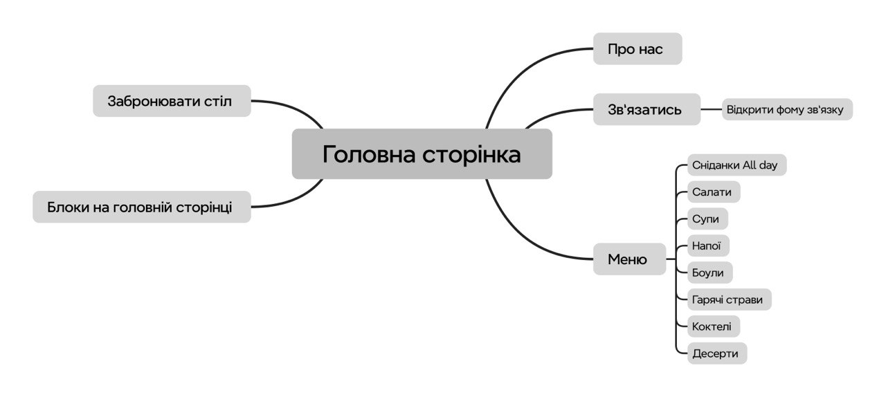
Рисунок 4.1 - Розробка структури сайту для ресторану

4.3 Визначення стилю та дизайну сайту

Стиль і дизайн сайту відіграють вирішальну роль у створенні привабливого і функціонального веб ресурсу для ресторану "Rucola". Вони повинні відображати концепцію закладу, сприяти позитивному враженню відвідувачів і забезпечувати легкий доступ до інформації.
Вибір кольорової палітри. Основні кольори повинні відображати концепцію здорового харчування і натуральних продуктів. Для ресторану "Rucola" підійде світла та зелена палітра, яка асоціюється з природою, свіжістю і здоров'ям. Зелений колір можна комбінувати з білим і пастельними тонами для створення легкого і чистого вигляду.
Фірмовий стиль і логотип. Логотип ресторану має бути простим і легко впізнаваним. Він повинен включати елементи, що асоціюються з природою та здоровим харчуванням, наприклад, листя руколи або інші зелені елементи. Фірмовий стиль повинен бути використаний у всіх візуальних елементах сайту, від шрифтів до іконок, щоб створити цілісне враження.
Типографіка. Шрифти повинні бути читабельними і відповідати загальному стилю сайту. Для заголовків можна використовувати більш виразні шрифти, а для основного тексту – прості та зручні для читання. Важливо забезпечити достатній контраст між текстом і фоном.
Візуальні елементи. Фотографії страв, інтер'єру ресторану та задоволених клієнтів є важливими елементами сайту. Логотип допоможе закладу підвищити впізнаваність. Ці деталі допоможуть відвідувачам скласти враження про атмосферу закладу. Використання високоякісних зображень є обов'язковим. Крім того, варто додати іконки для покращення навігації та візуальної привабливості.
Наше основне завдання передати настрій закладу. Для даного завдання варто розробити логотип. Логотип для ресторану "Rucola" має бути стильним і сучасним, відображаючи концепцію закладу, який пропонує правильне харчування.
Візуальні елементи логотипу:
- Назва ресторану: логотип містить слово "Rucola", написане з великої літери. Шрифт обирається таким чином, щоб він був елегантним та читабельним, можливо, з легкими округлими формами, що додають відчуття натуральності та гармонії.
- Символ: у логотипі також присутній стилізований листок руколи. Він може бути розміщений поруч з назвою або інтегрований у неї.
Логотип (рис 4.2) має бути легко впізнаваним та добре виглядати в різних розмірах і на різних носіях – від вивісок та меню до візиток та соціальних мереж. Важливо також, щоб він зберігав свою привабливість у монохромному варіанті, що дозволить використовувати його у різних середовищах. Лого для ресторану "Rucola" має бути стильним і сучасним, відображаючи концепцію закладу, який пропонує правильне харчування.

Рисунок 4.2 - Розробка логотипу для ресторану замовника

Макет і структура. Макет сайту повинен бути інтуїтивно зрозумілим і зручним для користувачів. Головна сторінка повинна включати основні розділи сайту: Про нас, Меню, Бронювання, Контакти. Важливо також забезпечити легкий доступ до цих розділів через головне меню навігації. Розміщення елементів має бути логічним і послідовним.
Адаптивний дизайн. Сайт повинен коректно відображатися на всіх пристроях – від настільних комп'ютерів до мобільних телефонів. Це забезпечить зручність користування для всіх відвідувачів незалежно від того, з якого пристрою вони заходять на сайт. Squarespace дозволяє створювати адаптивні дизайни, що значно спрощує цей процес.
Функціональні елементи. Сайт повинен включати такі функціональні елементи, як форма бронювання, контактна інформація, карта розташування, а також можливість перегляду меню. Важливо забезпечити простоту і зручність використання цих функцій.
Таким чином, стиль і дизайн сайту для ресторану "Rucola" повинні відображати його концепцію здорового харчування, бути візуально привабливими і функціональними, забезпечувати легкий доступ до всієї необхідної інформації та створювати позитивне враження у відвідувачів.
Використовуючи онлайн констурктор Squarespase, я мала можливість обрати будь-який шаблон з представлених на платформі (рис. 4.3), також на даній платформі присутні готові шаблони для ресторанів.
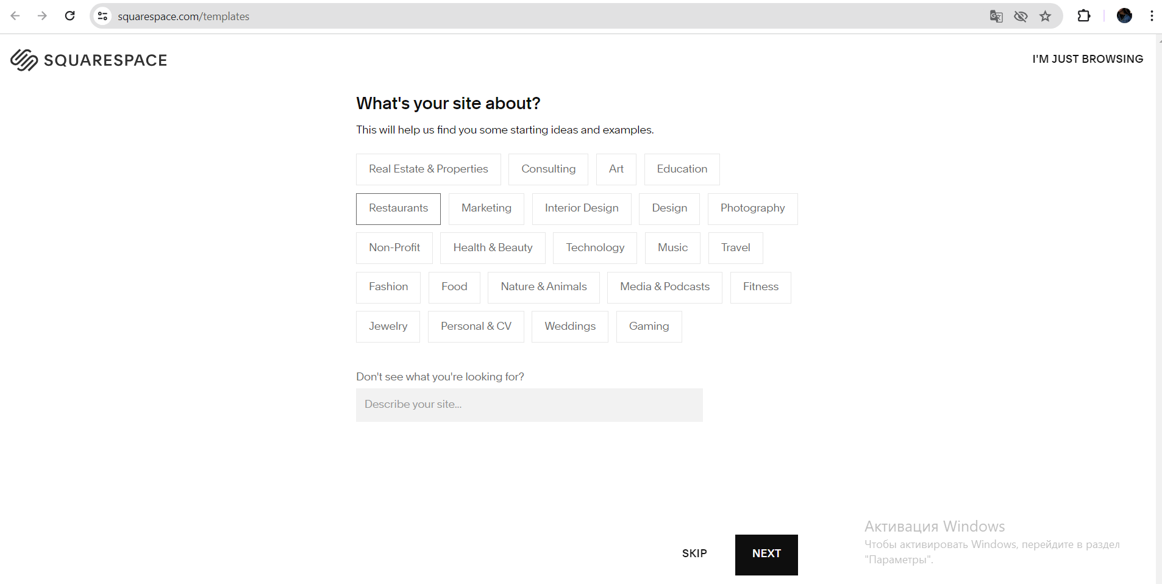
Рисунок 4.3 - Фільтрація шаблонів на платформі Squarespase
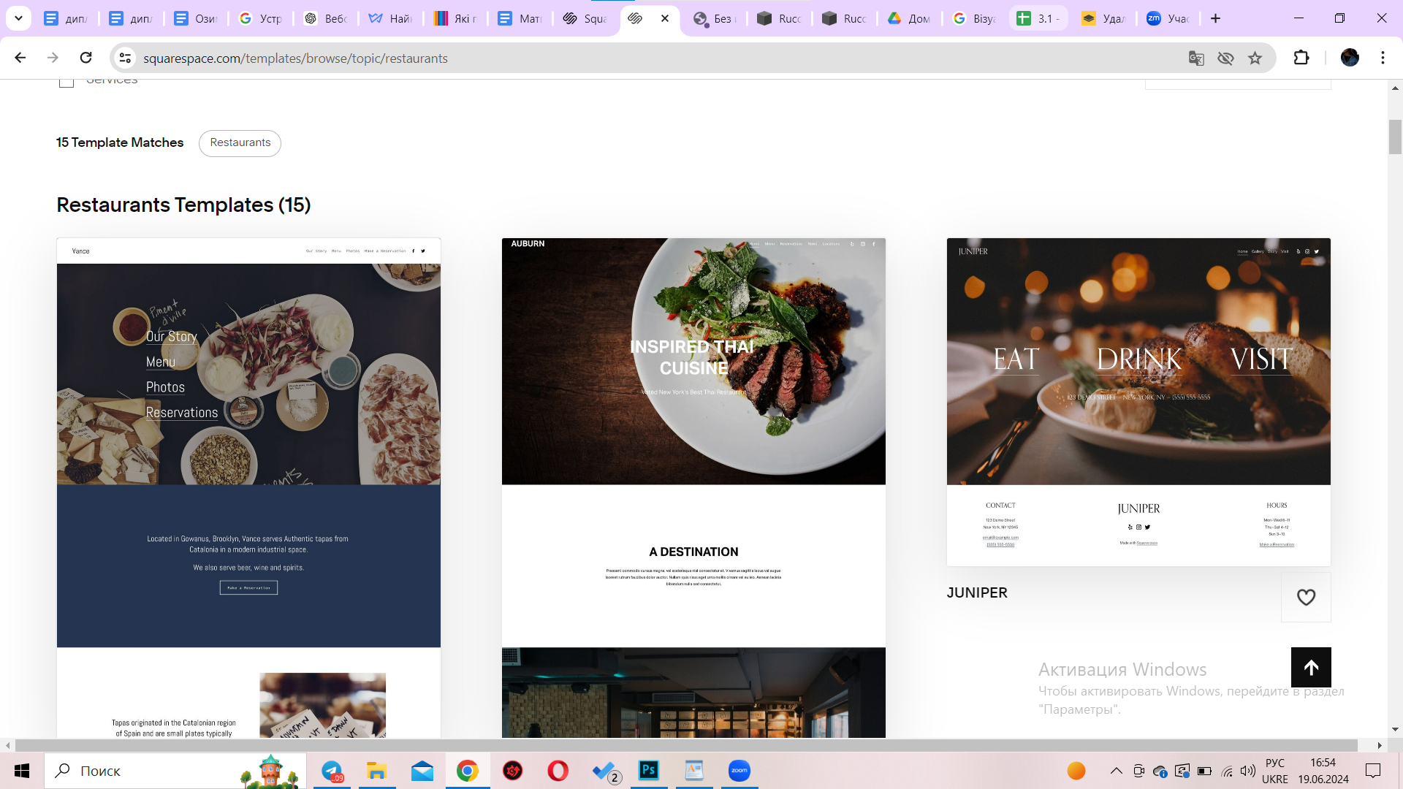
Рисунок 4.4 - Наявні на платформі Squarespase шаблони
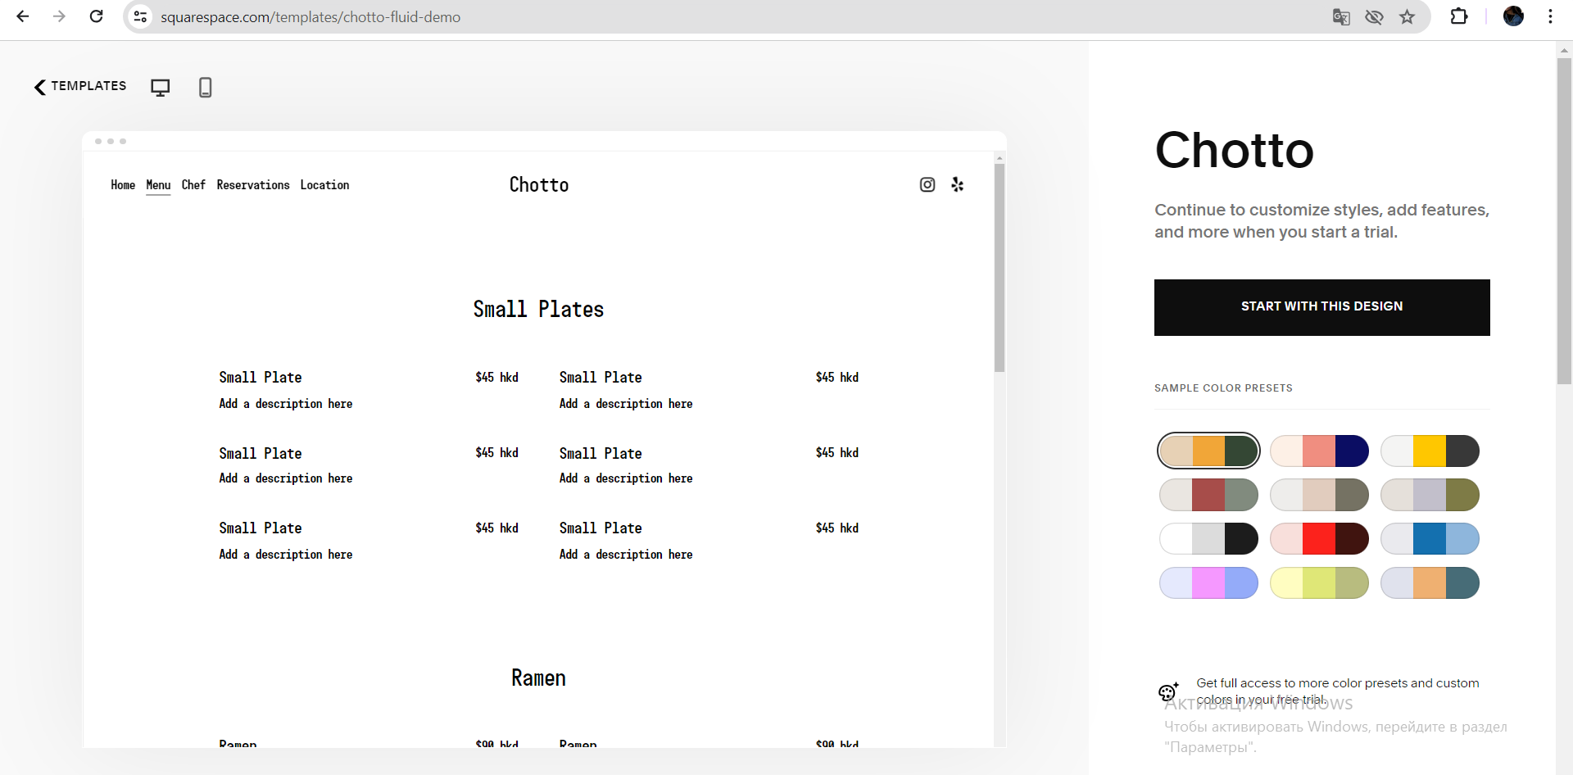
Рисунок 4.5 - Приклад оформлення секції “Меню” у наданих платформою шаблонах
В свою чергу звертаючи увагу на вимоги замовники і на має особисте бачення майбутнього сайту я вирішила створити шаблон самостійно (рис 4.6), адже надані готові шаблони мені не підходили для секції “Меню” (рис 4.5).
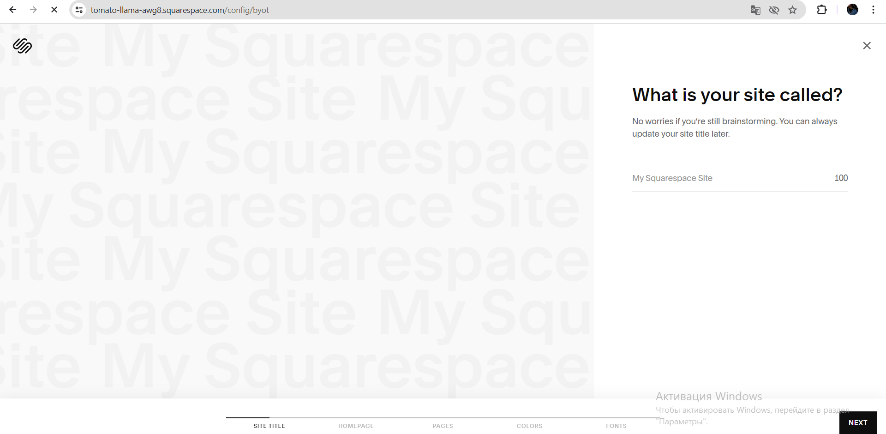
Рисунок 4.6 - Початок процесу створення шаблону для ресторану “Rucola”
Щоб створити ефективний та зручний для користувачів веб-сайт ресторану розробимо структурну схему (рис 4.7.). Вона допоможе нам визначити основні розділи, підрозділи та функціональні можливості сайту, забезпечуючи логічну та зрозумілу навігацію.
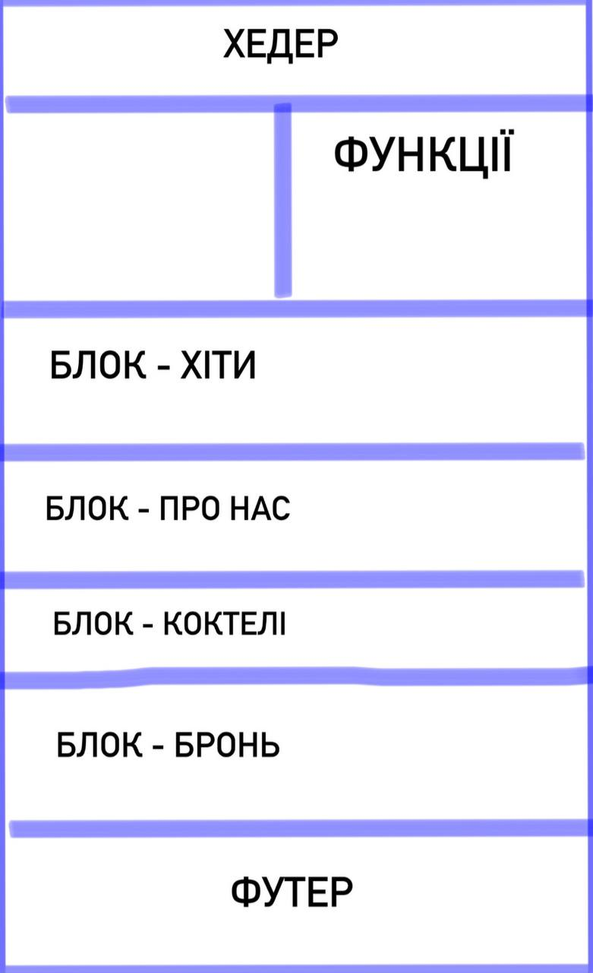
Рисунок 4.7 - Структурна схема веб-сайту “Rucola”
Розробка структурної схеми сайту "Rucola" дозволить нам створити професійний, функціональний та зручний у користуванні веб-сайт, який відповідатиме всім потребам відвідувачів ресторану та сприятиме зростанню його популярності.

4.4 Розробка хедера та футера

Хедер є важливим елементом веб-сайту, оскільки він забезпечує основну навігацію і відображається на всіх сторінках (рис. 4.8.). Для ресторану "Rucola" рекомендується включити такі елементи в хедер:
1. Логотип: логотип ресторану, розміщений у верхньому лівому куті, забезпечує впізнаваність бренду та є посиланням на головну сторінку.
2. Меню навігації: головне меню, розміщене горизонтально, повинно містити основні розділи: "Про нас", "Меню", "Бронювання", "Контакти".
3. Соціальні мережі: іконка для переходу на Instagram компанії Rucola.
4. Кнопка бронювання: кнопка для онлайн-бронювання столів, яка привертає увагу, може бути виділена іншим кольором.
Рисунок 4.8 - Розробка хедера

Футер розміщується внизу сторінки та зазвичай містить додаткову інформацію та навігаційні посилання. Для ресторану "Rucola" рекомендується включити такі елементи у футер:
1. Контактна інформація: Адреса ресторану, номер телефону, електронна пошта.
2. Робочі години: Інформація про години роботи ресторану.
3. Локація: Адреса закладу

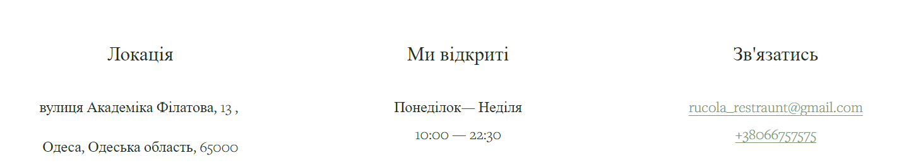
Рисунок 4.9 - Розробка футера

Хедер і футер повинні відповідати загальному стилю сайту, використовуючи ті ж кольори та шрифти. Для ресторану "Rucola" це буде світла та зелена палітра. Хедер і футер повинні бути адаптивними, забезпечуючи зручне використання як на десктопах, так і на мобільних пристроях. Таким чином, правильно розроблені хедер і футер допоможуть відвідувачам легко орієнтуватися на сайті, забезпечать доступ до основної інформації та сприятимуть позитивному користувацькому досвіду.

4.5 Розробка головної сторінки

Розробка веб-сайту для ресторану "Рукола" включає створення головної сторінки, яка відображає концепцію закладу, сприяє залученню клієнтів та забезпечує легкий доступ до основної інформації. Головна сторінка має бути стильна, сучасна та функціональна, з чіткою навігацією та візуально привабливим дизайном. Нижче наведено детальний опис елементів головної сторінки, що будуть включені до веб-сайту.
Основні елементи головної сторінки:
- Верхній банер (Hero Section) (рис 4.10.) забезпечує миттєву ідентифікацію бренду та надає користувачам легкий доступ до основних розділів сайту. Велике, привабливе зображення страви з меню ресторану. Зображення високої якості, яке одразу привертає увагу відвідувачів.
Логотип і назва ресторану розміщені у верхньому лівому куті сторінки, що забезпечує впізнаваність бренду. Присутнє навігаційне меню. Головне меню з основними розділами: Меню, Бронювання, Замовлення онлайн, Контакти, Про нас, Події та новини. Меню чітке та легкодоступне.
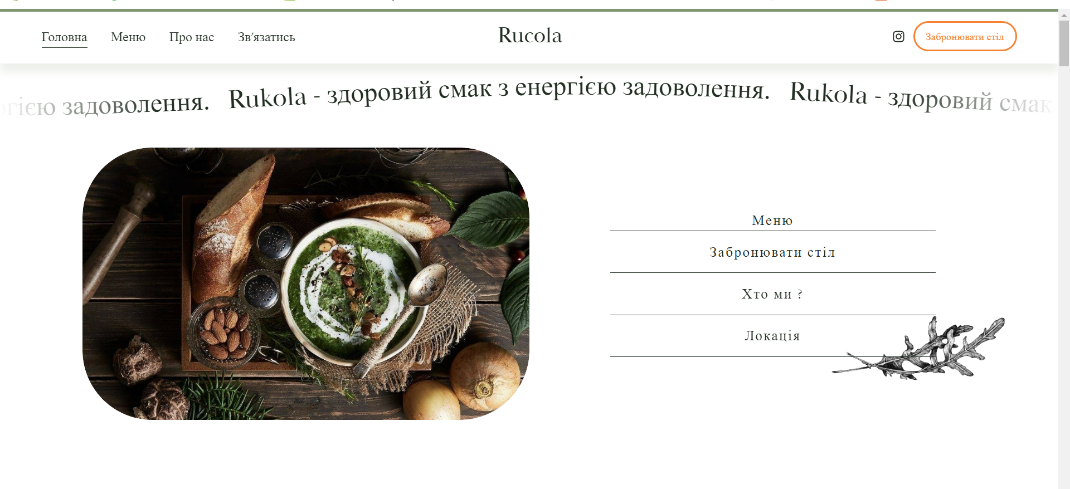
Рисунок 4.10 - Головна сторінка

Присутній заклик до дії. Кнопки для швидкого переходу до розділів "Меню" та "Бронювання", “Локація” що сприяє зручності користування сайтом.
- Блок "Скуштуйте наші хіти" (рис 4.11.) демонструє популярні страви, що може допомогти залучити клієнтів та підвищити їх інтерес до меню. Одразу звертаємо увагу на фотографії та описи популярних страв, таких як салат з телятини та полуниці, боул з креветками, свинина панко з овочами у соусі теріякі, салат з індичкою та дорблю, малиновий байт, сирники зі шпинатом та соусом пармезан.
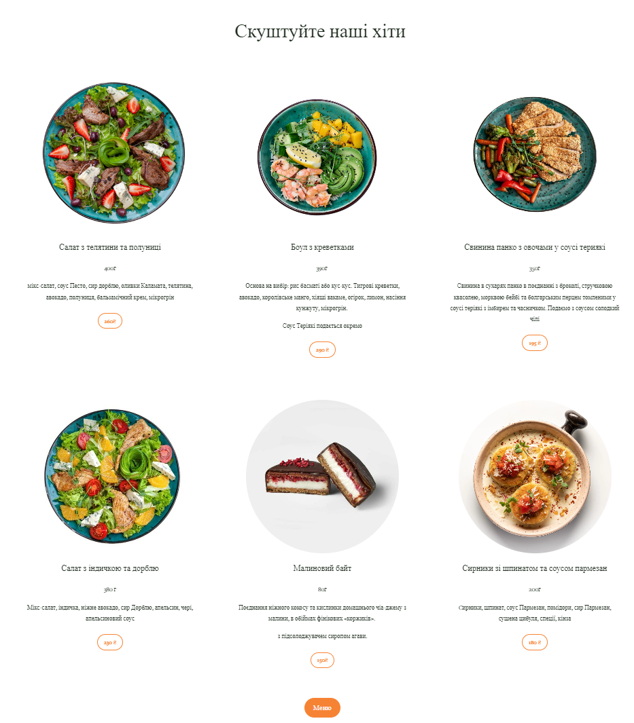
Кнопка, яка знаходиться під переліком страв сприяє швидкому переходи на вкладку “Меню”. Таке розташування пришвидшує ефективність здійсненої покупки у ресторані.
Рисунок 4.11 - Блок “ Скуштуйте наші хіти
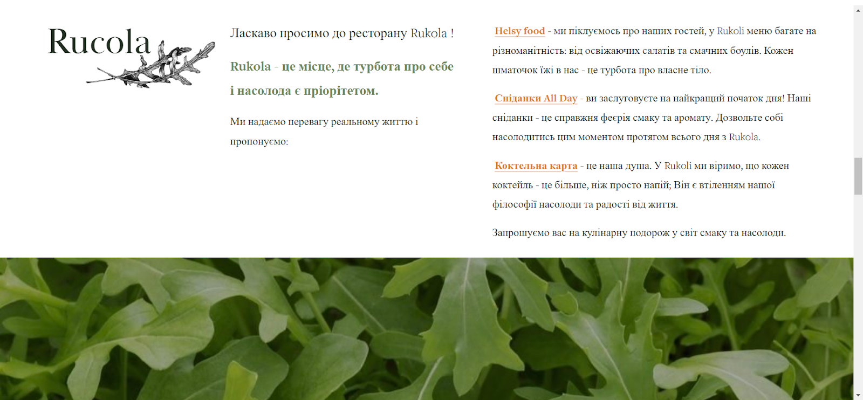
- Блок "Про нас" (рис 4.12.) пояснює філософію та концепцію ресторану, що допомагає створити емоційний зв'язок із відвідувачами. У цьому блоці описано, що "Rucola" не просто ресторан, а місце, де здорове харчування поєднується з енергією задоволення. Текст підкреслює прихильність ресторану до якості, свіжості інгредієнтів та авторського підходу до приготування страв. Завдяки цьому блоку відвідувачі можуть краще зрозуміти цінності ресторану та його унікальність.
Рисунок 4.12 - Блок “Про нас”

- Блок “Бронювання” (рис 4.13.) на головній сторінці ресторану "Rucola" розроблений для максимального комфорту користувачів. У цьому блоці розміщено QR-код, який дозволяє миттєво забронювати столик, скануючи його з мобільного пристрою. Також вказаний номер телефону для зв'язку з рестораном. При натисканні на кнопку для дзвінка, номер автоматично відкривається на вашому телефоні, що спрощує процес бронювання.
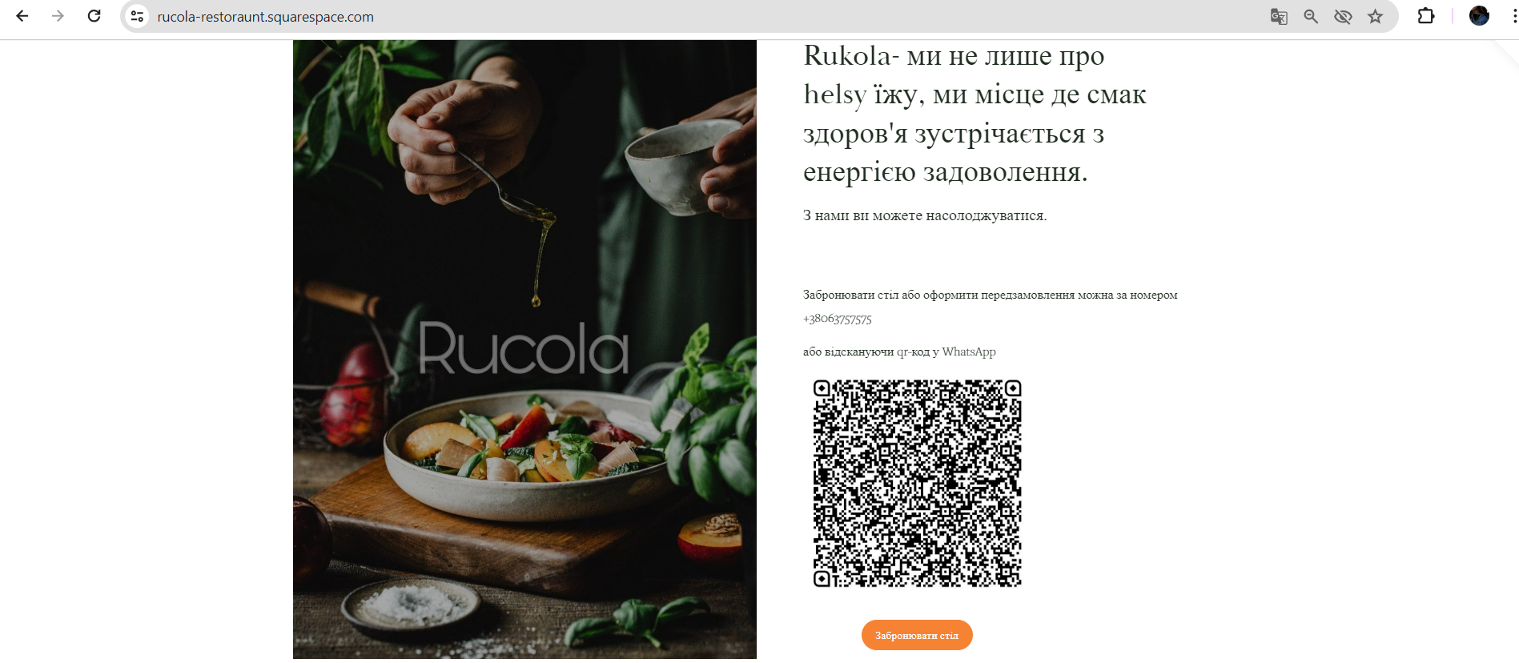
Рисунок 4.13 - Блок “Бронювання”

- Блок “Коктейлі” (рис 4.14.) на головній сторінці ресторану створює незабутнє враження завдяки двом фотографіям апетитних авторських коктейлів. Поруч із зображеннями розташована кнопка для переходу на сторінку з детальною інформацією про авторські коктейлі, що дозволяє користувачам дізнатися більше про пропозиції ресторану.
Також у блоці розміщена фраза: "Відчуйте магію авторських інгредієнтів у наших неповторних коктейлях." Це підкреслює унікальність та високу якість коктейлів, що додає бажання їх спробувати.
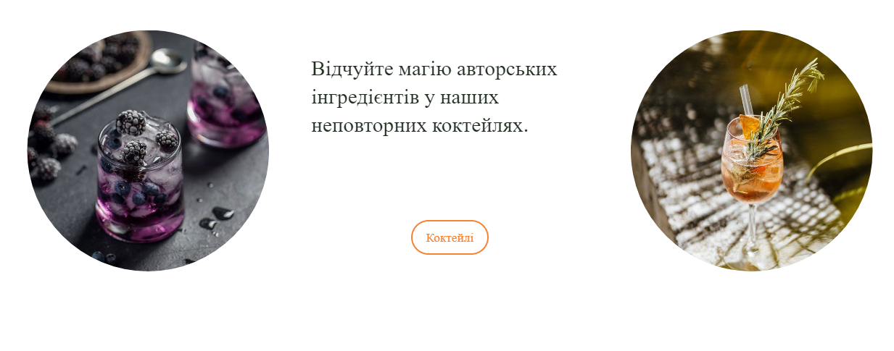
Рисунок 4.14 - Блок “ Коктейлі ”
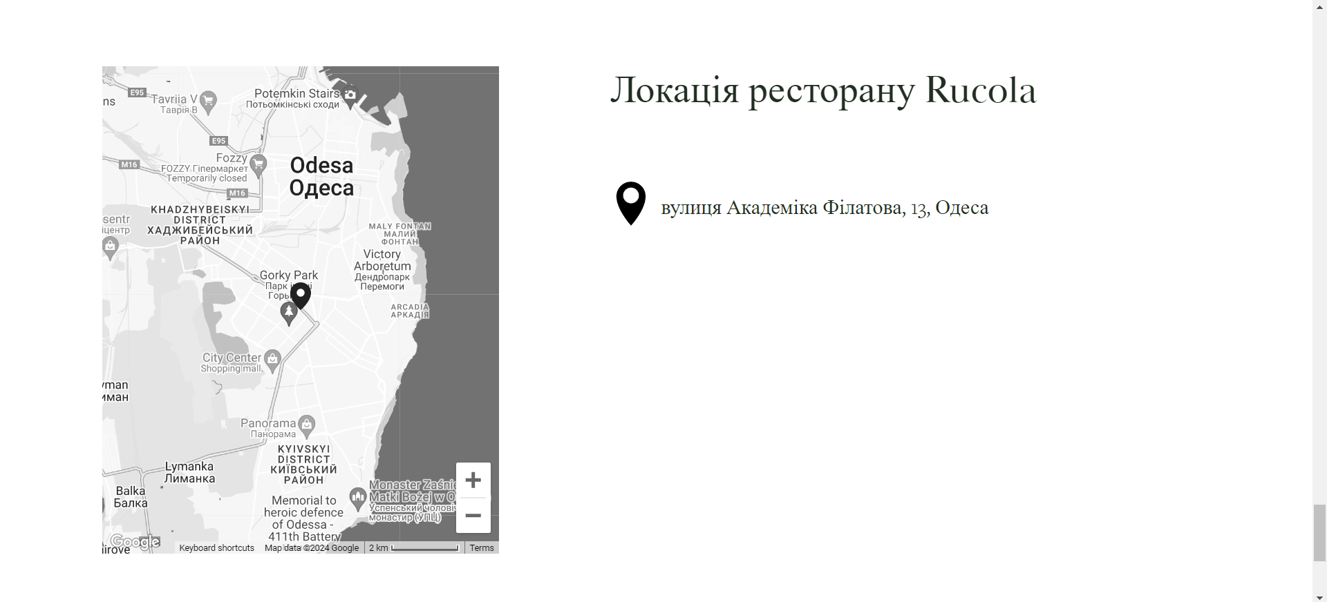
- Блок "Локація" на головній сторінці ресторану "Рукола" надає відвідувачам всю необхідну інформацію для зручного знаходження ресторану. У блоці вказана адреса ресторану: вулиця Академіка Філатова, 13, Одеса. Також розміщено інтерактивну карту Google, яка дозволяє користувачам легко знайти місце розташування ресторану та прокласти маршрут.
Рисунок 4.15 - Блок "Локація"

Я сконцентрувалась на розробці головної сторінки, адже головна сторінка веб сайту складає перше враження на клієнта.
Візуально привабливий дизайн і чітка навігація допомагають сформувати позитивне перше враження та залучити гостей. Я включила до головної сторінки верхній банер з логотипом, навігаційне меню та великі зображення страв. Добавила блоки з популярними стравами, філософією ресторану, зручним бронюванням через QR-код, апетитними коктейлями та інформацією про локацію. Головна сторінка повинна миттєво відображати концепцію ресторану, демонструвати ключові пропозиції і забезпечувати легкий доступ до важливої інформації, включаючи меню, бронювання, контакти та місцезнаходження. Такі методи сприяють зручності користування сайтом і підвищують лояльність клієнтів.

4.6 Візуалізація сайту

Беручи за основу структурну схему (рис 4.1) продовжимо розробку сайту. Моє завдання оформити наступні три секції - “Меню”, “Зв’язатись”, “Про нас” та кнопка “Забронювати стіл”.
На сторінці "Меню" (рис 4.16) ресторану розташовані сім категорій страв: сніданки (рис 4.17), гарячі страви, боулти, коктелі, напої, десерти і супи. Кожен розділ містить ілюстрації страв з фотографіями, детальним описом, вагою та вартістю. Фотографії є чіткими і апетитними, відвідувачі можуть візуально ознайомитися з кожною стравою перед вибором. Внизу кожної сторінки категорії розміщена кнопка "Меню", яка дозволяє зручно повернутися до загального перегляду всього асортименту ресторану.
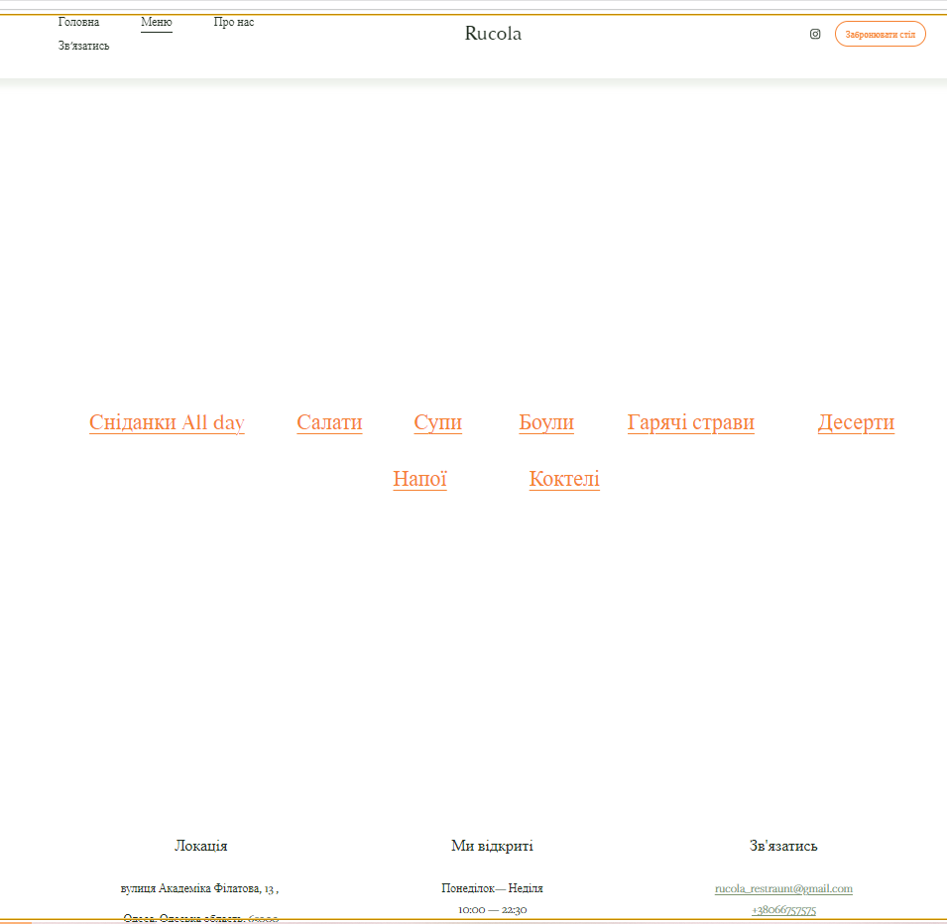
З допомогою такої будови меню, гості можуть легко зорієнтуватися та зробити вибір серед доступних страв.
Рисунок 4.16 - Візуалізація сторінки “Меню”
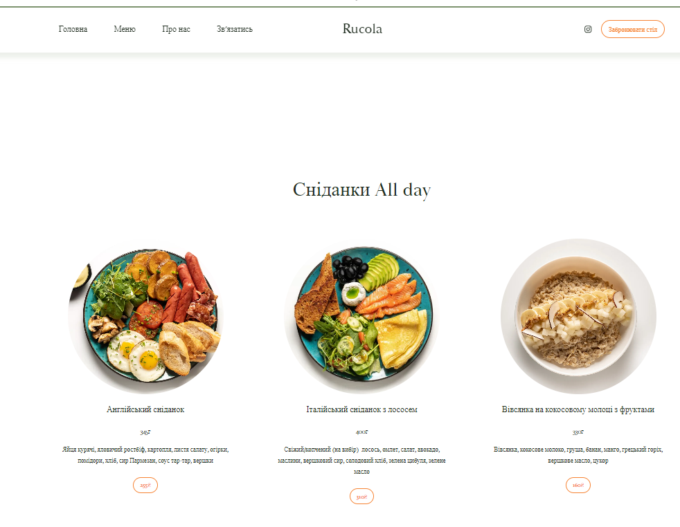
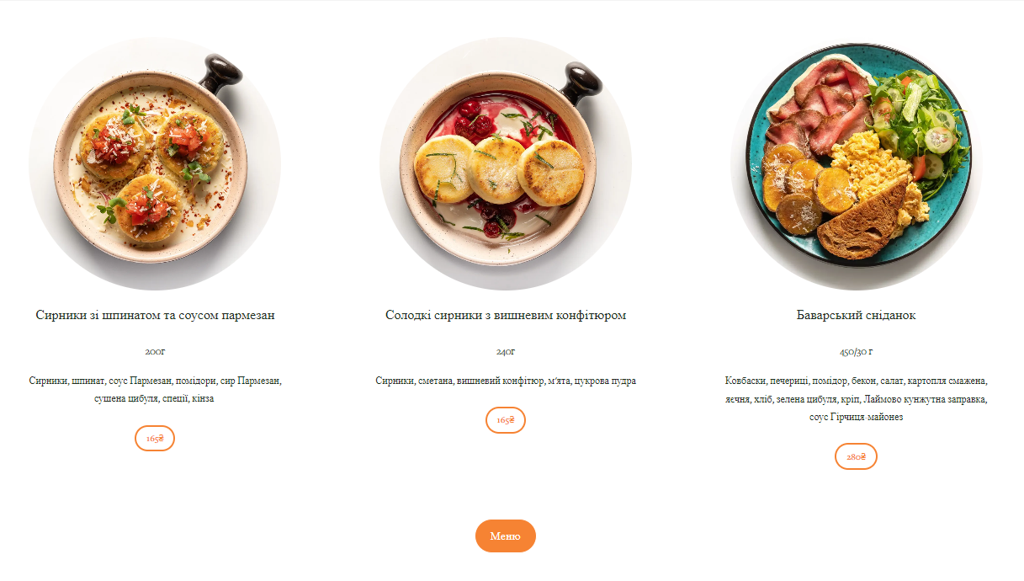
Рисунок 4.17 - Візуалізація сторінки з категорією “Сніданки”

На сторінці “Про нас'" представлена структура сторінки, що відображає глибоке занурення в атмосферу ресторану Rukola через візуальні та інформаційні елементи. Сторінку можна відкрити через хедер, який розташований зверху. На початку сторінки ви побачите велике фото страви разом з логотипом Rukola, що створює перше враження про ресторан. Надзаголовок "Ласкаво просимо до ресторану Rukola!" вітає відвідувачів та створює атмосферу гостинності. Далі на сторінці розташовані різні секції, які детально описують філософію та пропозиції ресторану.
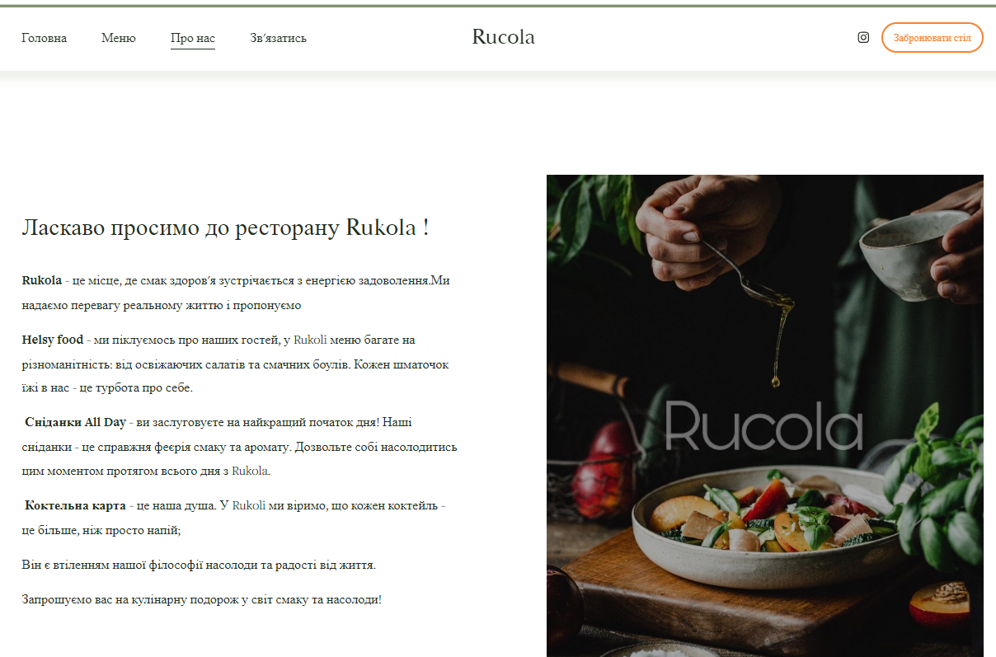
Рисунок 4.18 - сторінка “Про нас”

На сторінці "Зв'язатись" (рис 4.19) розташована форма, яка спрощує процес комунікації між відвідувачами і рестораном Rukola. Форма призначена для залишення питань та пропозицій і має наступний функціонал:
- Заголовок "Зв'язатись": Чітко вказує на призначення сторінки і спрямовує відвідувача на взаємодію з рестораном.
- Форма зворотного зв'язку(рис ): При натисканні на кнопку “Відкрити форму” центрально на сторінці, відкривається форма (рис 4.20), яка дозволяє відвідувачам зручно залишати свої питання та пропозиції. Вона включає поля для введення імені, електронної пошти та текстового повідомлення.
- Кнопка "Надіслати": Завершує процес заповнення форми і ініціює відправку повідомлення до адміністраторів ресторану на електронну пошту
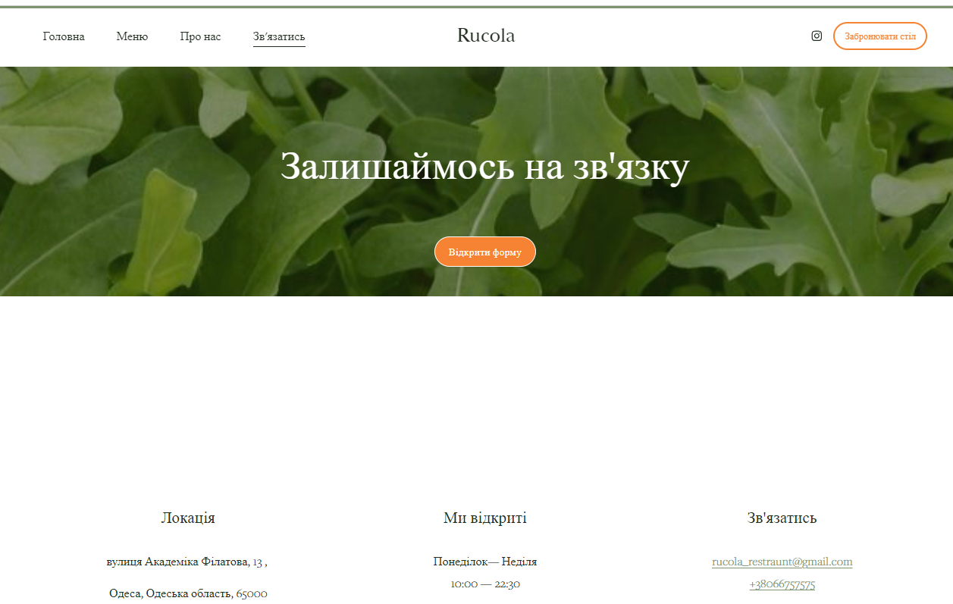
Рисунок 4.19 - Сторінка “Зв’язатись”
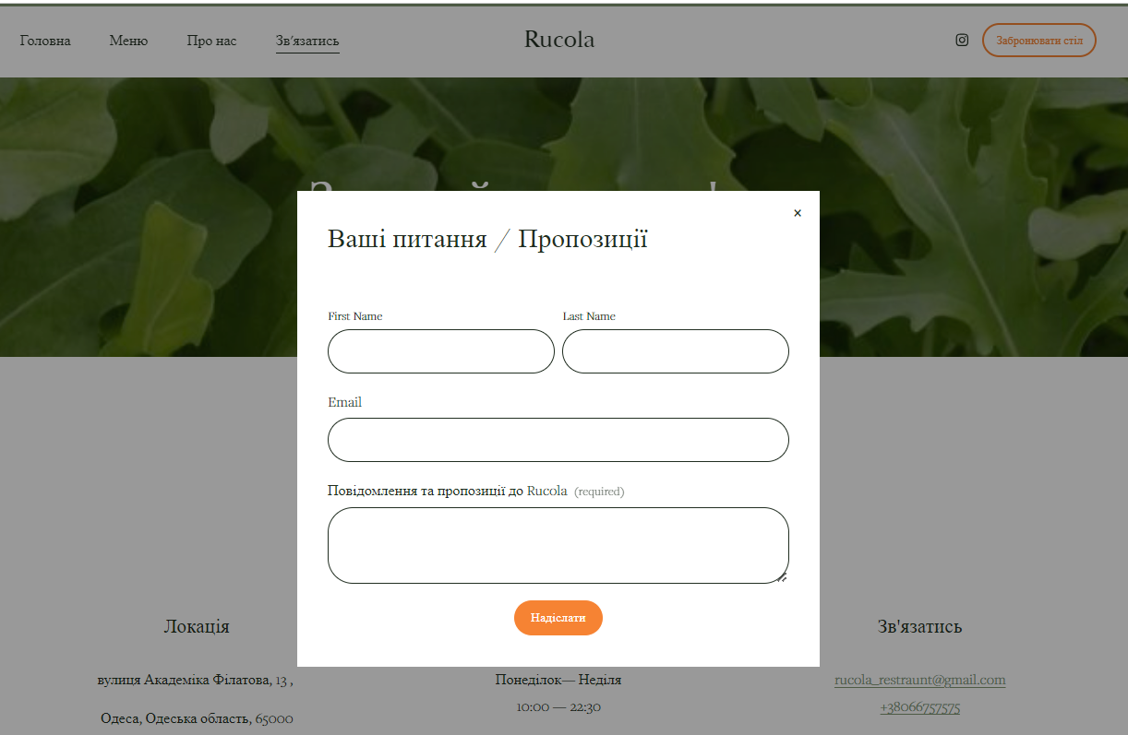
Рисунок 4.20 - Форма зв’язку

ВИСНОВОК ТА РЕКОМЕНДАЦІЇ

У своїй дипломній роботі я зосередилася на розробці ефективного вебсайту для ресторану "Rucola" з авторським концептом правильного харчування та коктейлями середнього цінового сегмента. Метою було створити вебсайт, який би відповідав правовим нормам, надавав актуальну та повну інформацію, був зручним у користуванні, мав привабливий дизайн та інтерактивність, а також сприяв взаємодії з клієнтами.
У першому розділі я визначила основні функціональні вимоги до вебсайту ресторану. Важливо було забезпечити відповідність матеріалів законодавству, регулярне оновлення меню, годин роботи та контактних даних. Сайт мав бути інтуїтивно зрозумілим для користувачів, включати високоякісні фотографії страв та інтер'єру, а також забезпечувати можливість залишати відгуки та підписуватися на новини і акції.
Другий розділ включав аналіз вебсайтів конкурентів. Виявлено, що всі розглянуті сайти містять повну контактну інформацію та меню з описом і цінами. Лише деякі з них пропонують онлайн-бронювання та послугу доставки, що є конкурентними перевагами. Фотогалереї присутні на всіх сайтах, однак інформація про знижки відсутня. Важливими додатковими елементами є розділ новин, можливість залишати відгуки та активне використання соціальних мереж.
У третьому розділі я обґрунтувала вибір конструктора сайтів для створення вебсайту ресторану "Rucola". Конструктор сайтів, такий як Squarespace, був обраний через простоту використання, швидкість створення, вбудовані функції SEO, аналітику та автоматичну адаптивність для різних пристроїв. Це забезпечує баланс між простотою, швидкістю створення та необхідними функціональними можливостями.
У четвертому розділі я безпосередньо здійснила розробку вебсайту для ресторану "Rucola". Визначено ключові функції сайту: надання детальної інформації про ресторан, фотогалерея, інтерактивна карта з розташуванням ресторану, години роботи та контактні дані. Я розробила структуру сайту, яка включала головну сторінку з логотипом, назвою ресторану, головним меню навігації, слайд-шоу або банером, а також кнопками для переходу на соціальні мережі. Сайт був структурований на кілька основних розділів: "Про нас", "Меню", "Бронювання" та "Контакти".
Особливу увагу я приділила візуалізації сайту. Оформлено сторінки "Меню", "Зв’язатись", "Про нас" та створено кнопку "Забронювати стіл". У розділі "Меню" представлено сім категорій страв, кожна з яких містить детальний опис, вагу, вартість та фотографії страв. Це дозволяє клієнтам легко ознайомитися з асортиментом та зробити вибір.
В результаті виконаної роботи було створено функціональний та естетично привабливий вебсайт, що повністю відповідає вимогам замовника. Сайт забезпечує зручний доступ до інформації про ресторан, полегшує процес бронювання столиків та дозволяє користувачам насолоджуватися віртуальною атмосферою закладу. Використання конструктора сайтів дозволило швидко та ефективно реалізувати всі необхідні функції та забезпечити адаптивність для різних пристроїв.
Рекомендації для покращення бізнесу

Для подальшого розвитку ресторану "Rucola" та ефективного використання створеного вебсайту, рекомендую наступні кроки:
Підключення оплати через QR-коди: Впровадження оплати з кожного столика по QR-коду значно покращить зручність для клієнтів та прискорить процес розрахунків.
Оновлення меню: Додати адміністратора або співавтора, який буде відповідати за оновлення меню, включаючи сезонні пропозиції, що дозволить підтримувати актуальність інформації.
Соціальні мережі: Найняти SMM спеціаліста для розвитку інстаграму та інших соціальних мереж. Це допоможе залучити нових клієнтів та підвищити впізнаваність бренду.
Таргетована реклама: Запуск таргетованої реклами в інтернеті дозволить ефективно привертати увагу до нових акцій, спеціальних пропозицій та подій.
Ці рекомендації допоможуть ресторану "Rucola" не тільки підтримувати високий рівень обслуговування, але й значно покращити взаємодію з клієнтами та підвищити конкурентоспроможність на ринку.

